ИЗВЕШТАЈ О СПРОВЕДЕНОЈ ЈАВНОЈ РАСПРАВИ НАЦРТА БУЏЕТА ОПШТИНЕ БЕЛА ПАЛАНКА ЗА 2021.ГОД.

1. За дан 28/ОКТОБРА/2020.год у 14,00 часова, у ОПШТИНИ БЕЛА ПАЛАНКА, (Карађорђева 28) била је заказан јавна расправа о о Нацрту буџета општине Бела Паланка за 2021.год. и предлозима пројеката грађана за период (2020-2022 год.) Обавештење о одржавању јавнерасправе било је истакнуто и објављено на сајт Општине дана 21.10.2020.год као и на оглсној табли у Општинској управи.
2. У заказано време на јавној расправи нису се појавили заинтересовани учесници у расправи,те с тога расправа нијеодржана.

3. У времену одређеном за достављање предлога није пристиго ни један предлог и сугестија за унос у Нацрт буџета за 2021.год.

Сачињен извештај се поставља на интернет презентацију Општине Бела Паланка у року од 15 дана од дана окончања јавне расправе.

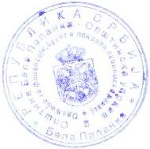
Руководилац Одељења
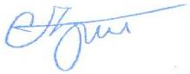
Соња Ђођевић

